Lab 17.1. Ứng dụng quản lý câu Quotes

Ở bài Lab này, bạn sẽ được tạo một ứng dụng quản lý câu Quote cơ bản. Bạn sẽ tạo các Route cho ứng dụng này trước và sẽ hoàn thiện toàn bộ các chức năng ở bài Lab sau.

Để hoàn thành bài Lab, bạn sẽ cần tải Starter Code ở [**link sau**.](https://drive.google.com/file/d/16d7FLSYUTCixge--H18SanMX4QYYD7NA/view?usp=sharing)

Đầu tiên, bạn sẽ lần lượt tạo các Route cho trang Web như sau:

* Khi truy cập vào <http://localhost:3000/quotes> thì bạn sẽ hiển thị giao diện như sau:

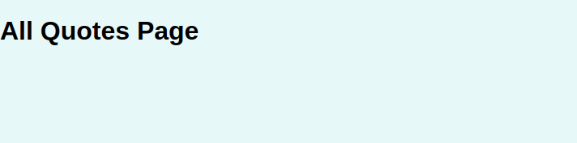

* Khi truy cập vào [http://localhost:3000/quotes/:quoteId](http://localhost:3000/quotes) thì bạn sẽ hiển thị giao diện như sau:

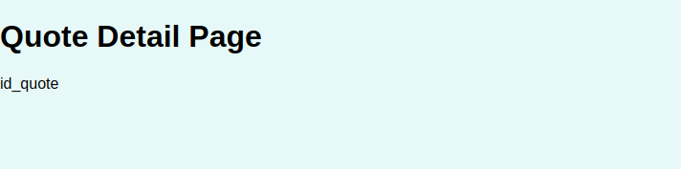

Lưu ý: Phần chữ nhỏ sẽ là id truyền vào từ Url.

* Khi truy cập vào <http://localhost:3000/new-quote> thì bạn sẽ hiển thị giao diện như sau:

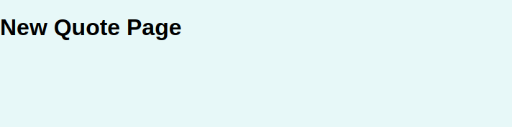

* Khi truy cập vào [http://localhost:3000/](http://localhost:3000/quotes) thì người dùng sẽ được điều hướng về trang <http://localhost:3000/quotes>

Để hoàn thành được yêu cầu này, bạn sẽ cần tạo cho mỗi Route là một Component riêng biệt và sử dụng các thành phần như **createBrowserRouter**, **RouterProvider**, **Navigate** để tạo thao tác Route theo đúng yêu cầu trên.